关于实行出差（培训）、公务接待
网上审批的通知

各部门、各单位：
为进一步简化和方便教职工办事程序，提高工作效率和服务质量，实现服务与监管并重要求，经过前期试运行，我校教职出差（培训）、公务接待的审批已实现网上办理，从2017年7月1日起，教职工出差（培训）、公务接待全部实行网上审批制，具体流程如下：
第一步：登录学校“OA办公管理系统”，网址“http://zyoa.niit.edu.cn/seeyon/index.jsp”
第二步：在我的模板里面可以找到自己可以使用的单据如下图：
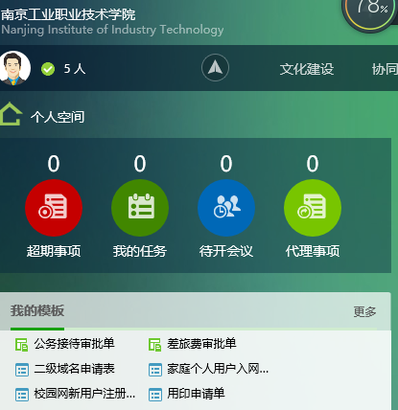

第三步：填写说明如下（以出差审批单为例）：
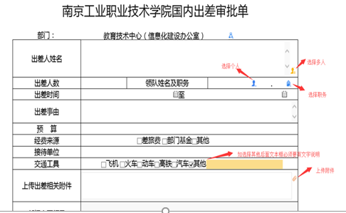
第四步：填写完成后点击发送，会弹出审批对话框，其操作如下图:
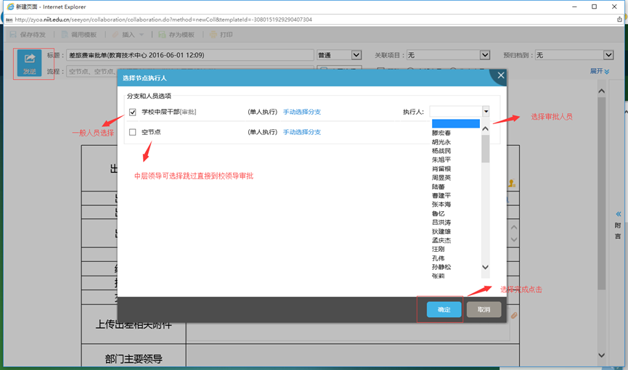

注：1.中层干部出差（培训）由分管（或联系）校领导审批
2.其他人员出差（培训）由部门主要负责人审批，涉及到经费从归口部门安排的，还需要分管（或联系校领导）审批。
3.公务接待由分管（或联系校领导审批）校领导审批。
第五步：打印，审批完毕后打印以备报销。
在操作中如有什么问题，请与信息化处、党政办或计财处联系

附：具体流程实例：
